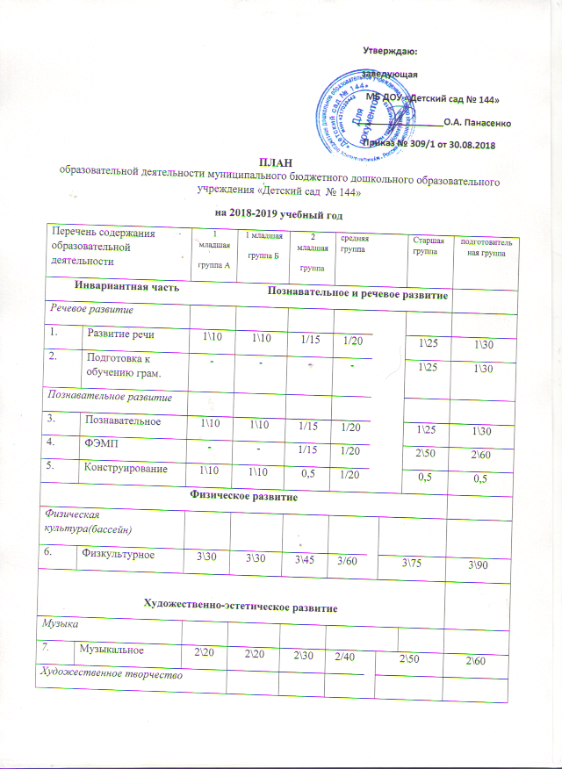

8. | Рисование |  | 1\10 | 1\10 | 1\15 | 1/20 |  | 1\25 | 1\30
9. | Лепка |  | 1\10 | 1\10 | 1\15 | 1/20 |  | 1 \25 | 1\30
10. | Аппликация |  | - | - | 0,5 | 1/20 |  | 0,5 | 0,5
 | Вариативнаячасть
11 | Социально-коммуникативное развитие  Краеведение |  | - | - | 1/15 | 1/20 |  | 1/25 | 1/30
12 | Познавательное развитие  Сенсорное развитие |  | 1/10 | 1/10 | - | - |  | - | -
итого |  | В неделю | 11/110 | 11/110 | 12/180 | 13/260 |  | 14/350 | 14/420
 |  | В день | 20 | 20 | 30 | 60 |  | 75 | 90

ПОЯСНИТЕЛЬНАЯ ЗАПИСКА
к плану непосредственно образовательной деятельности
МБ ДОУ «Детский сад № 144»

План непосредственно образовательной деятельности составлен в соответствии:
- Закон Российской Федерации «Об образовании»
- Федеральный государственный образовательный стандарт ДО
- СанПиН 2.4.1.3049-13 "Санитарно эпидемиологические требования к устройству, содержанию и организации режима работы дошкольных образовательных организаций"
- С основной образовательной программой МБ ДОУ «Детский сад № 144»
- С комплексной программой «Радуга» Т.Н. Доронова, В.В. Гербова, Т.И. Гризик.
- По физической культуре программа «Физическая культура - дошкольникам»
Л.И. Пензулаева
- По плаванию «Обучение плаванию в детском саду» Т.И. Осокина, Е.А. Тимофеева
- Для музыкального развития детей используется программа: «Ладушки» - авторы И.М. Каплунова, И.А. Новоскольцева
- Программа «Основы безопасности детей дошкольного возраста» авторы Стёркина Р.Б., Князева О.Л., Авдеева Н.Н.

Данный выбор программ обеспечивает целостность образовательной работы, и содействует эффективному решению проблемы преемственности при постепенном переходе из одной возрастной группы в другую. Содержание комплексной и парциальных программ способствует целостному развитию личности ребенка дошкольного возраста по основным направлениям: физическое развитие; познавательно-речевое; художественно-эстетическое; социально - коммуникативное.
Содержание воспитательно-образовательного процесса включает совокупность направлений развития. Содержание Программы обеспечивает развитие личности, мотивации и способностей детей в различных видах деятельности и охватывать следующие структурные единицы, представляющие определенные направления развития и образования детей (далее - образовательные области):
социально-коммуникативное развитие;
познавательное развитие;
речевое развитие;
художественно-эстетическое развитие;
физическое развитие.
которые обеспечивают разностороннее развитие детей с учетом их возрастных и индивидуальных особенностей.
Содержание раздела «Подготовка к обучению грамоте» включается в непосредственно образовательную деятельность по развитию речи. Компенсация так же осуществляется за счёт совместной деятельности педагога с детьми.

Содержание разделов:
- Развитие элементарных естественнонаучных представлений;
- Развитие экологической культуры;
- Развитие представлений о человеке в истории и культуре;
- Формирование основ безопасного поведения
реализуется в ходе непосредственно образовательной деятельности по ознакомлению с окружающим миром и в совместной деятельности педагога с детьми.
В соответствии с приказом Министерства образования РФ, Министерства здравоохранения РФ № 2715/227/166/19 от 16.07.2002 года «Совершенствование процесса физического воспитания в образовательных учреждениях РФ» непосредственно образовательная деятельность по физической культуре во всех возрастных группах составляет 3 раза в неделю, которые проводятся в зале и в бассейне:
в средней, старшей, подготовительной группах – два занятия в бассейне, одно в зале, во 2 младшей группе – одно занятие в бассейне, два в зале.

